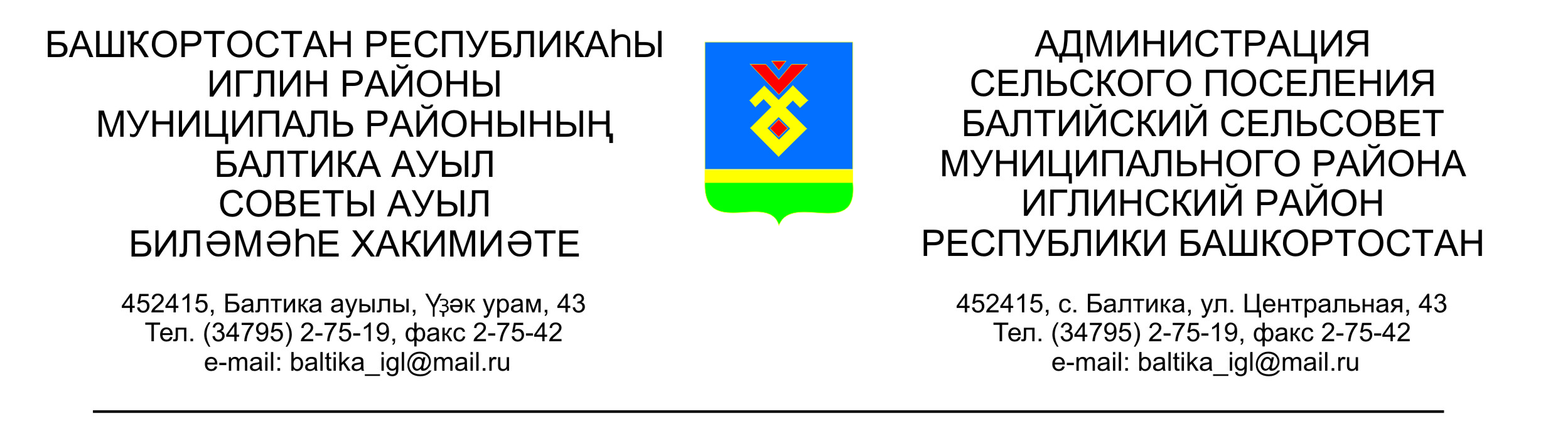КАРАР ПОСТАНОВЛЕНИЕ
«17» июнь 2016й. № 06-59/1 «17» июня 2016г.

Об утверждении Положения о порядке сообщения лицами, замещающими должности муниципальной службы администрации сельского поселения Балтийский сельсовет муниципального района Иглинский район Республики Башкортостан, о возникновении личной заинтересованности при исполнении должностных обязанностей, которая приводит или может привести к конфликту интересов

В соответствии с Федеральным законом от 25 декабря 2008 г. № 273-ФЗ «О противодействии коррупции», Указа Президента РФ от 22 декабря 2015 г. № 650 «О порядке сообщения лицами, замещающими отдельные государственные должности Российской Федерации, должности федеральной государственной службы, и иными лицами о возникновении личной заинтересованности при исполнении должностных обязанностей, которая приводит или может привести к конфликту интересов, и о внесении изменений в некоторые акты Президента Российской Федерации» и Указа Главы Республики Башкортостан от 22 марта 2016 года №УГ-66 «О порядке сообщения лицами, замещающими отдельные государственные должности Республики Башкортостан, должности государственной гражданской службы Республики Башкортостан, о возникновении личной заинтересованности при исполнении должностных обязанностей, которая приводит или может привести к конфликту интересов, и о внесении изменений в отдельные акты Президента Республики Башкортостан и Главы Республики Башкортостан»

ПОСТАНОВЛЯЮ:

1.Утвердить Положение о порядке сообщения лицами, замещающими должности муниципальной службы администрации сельского поселения Балтийский сельсовет муниципального района Иглинский район Республики Башкортостан, о возникновении личной заинтересованности при исполнении должностных обязанностей, которая приводит или может привести к конфликту интересов, согласно приложению к настоящему постановлению.

2.Настоящее постановление вступает в силу со дня подписания.

3. Опубликовать данное постановление на официальном сайте сельского поселения Балтийский сельсовет.

4. Контроль за исполнением постановления оставляю за собой.

Глава сельского поселения В.Н.Карунос

Приложение к
постановлению главы сельского
поселения Балтийский сельсовет
муниципального района
Иглинский район
Республики Башкортостан
от 17.06.2016 г. № 06-59/1

Положение
о порядке сообщения лицами, замещающими должности муниципальной службы администрации сельского поселения Балтийский сельсовет муниципального района Иглинский район Республики Башкортостан, о возникновении личной заинтересованности при исполнении должностных обязанностей, которая приводит или может привести к конфликту интересов

1. Настоящим Положением определяется порядок сообщения муниципальными служащими администрации сельского поселения Балтийский сельсовет муниципального района Иглинский район Республики Башкортостан (далее – Администрация) о возникновении личной заинтересованности при исполнении должностных обязанностей, которая приводит или может привести к конфликту интересов.
2. Муниципальные служащими Администрации, обязаны в соответствии с законодательством Российской Федерации о противодействии коррупции сообщать о возникновении личной заинтересованности при исполнении должностных обязанностей, которая приводит или может привести к конфликту интересов, а также принимать меры по предотвращению или урегулированию конфликта интересов.
Сообщение оформляется в письменной форме в виде уведомления о возникновении личной заинтересованности при исполнении должностных обязанностей, которая приводит или может привести к конфликту интересов (далее — уведомление) и направляется главе сельского поселения Балтийский сельсовет муниципального района Иглинский район Республики Башкортостан по форме согласно приложению.
3. Уведомление управляющего делами Администрации рассматривает лично глава сельского поселения Балтийский сельсовет муниципального района Иглинский район Республики Башкортостан (далее - глава сельского поселения)
4. Направленные главе сельского поселения уведомления за исключением уведомления управляющего делами Администрации, по решению главы сельского поселения могут быть переданы для рассмотрения комиссией по соблюдению требований к служебному поведению муниципальных служащих и урегулированию конфликта интересов сельского поселения Балтийский сельсовет муниципального района Иглинский район Республики Башкортостан и Совета сельского поселения Балтийский сельсовет муниципального района Иглинский район (далее – Комиссия)
5. В ходе предварительного рассмотрения уведомлений Комиссия имеет право получать в установленном порядке от лиц, направивших уведомления, пояснения по изложенным в них обстоятельствам и направлять в установленном порядке запросы в федеральные органы государственной власти, органы государственной власти субъектов Российской Федерации, иные государственные органы, органы местного самоуправления и заинтересованные организации.
6. По результатам предварительного рассмотрения уведомлений, Комиссия составляет мотивированное заключение на каждое из них.
Уведомления, заключения и другие материалы, полученные в ходе предварительного рассмотрения уведомлений, представляются в Комиссию в течение семи рабочих дней со дня поступления уведомлений в Комиссию.
В случае направления запросов, уведомления, заключения и другие материалы представляются в Комиссию в течение 45 дней со дня поступления уведомлений в Комиссию. Указанный срок может быть продлен, но не более чем на 30 дней.
7. Главой сельского поселения, Комиссией по результатам рассмотрения уведомлений принимается одно из следующих решений:
а) признать, что при исполнении должностных обязанностей лицом, направившим уведомление, конфликт интересов отсутствует;
б) признать, что при исполнении должностных обязанностей лицом, направившим уведомление, личная заинтересованность приводит или может привести к конфликту интересов;
в) признать, что лицом, направившим уведомление, не соблюдались требования об урегулировании конфликта интересов.
8. Комиссия в своей работе руководствуется Положением о комиссии сельского поселения Балтийский сельсовет муниципального района Иглинский район Республики Башкортостан по соблюдению требований к служебному поведению муниципальных служащих и урегулированию конфликта интересов
9. В случае принятия решения, предусмотренного подпунктом «б» пункта 7 настоящего Положения, в соответствии с законодательством Российской Федерации комиссия рекомендует муниципальному служащему и (или) главе сельского поселения принять меры по урегулированию конфликта интересов или по недопущению его возникновения.
10. В случае принятия решения, предусмотренного подпунктом «в» пункта 7 настоящего Положения, в соответствии с законодательством Российской Федерации комиссия рекомендует главе сельского поселения применить к муниципальному служащему конкретную меру ответственности.

Приложение № 1
к Положению о порядке сообщения лицами, замещающими должности
муниципальной службы администрации
сельского поселения Балтийский сельсовет
муниципального района Иглинский район
Республики Башкортостан, о возникновении
личной заинтересованности при исполнении
должностных обязанностей, которая приводит
или может привести к конфликту интересов

________________________________
(отметка об ознакомлении)
Главе сельского поселения
Балтийский сельсовет
муниципального района
Иглинский район
Республики Башкортостан
от ________________________
__________________________
(Ф.И.О., замещаемая должность)

УВЕДОМЛЕНИЕ
о возникновении личной заинтересованности при исполнении
должностных обязанностей, которая приводит
или может привести к конфликту интересов

Сообщаю о возникновении у меня личной заинтересованности при исполнении должностных обязанностей, которая приводит или может привести к конфликту интересов (нужное подчеркнуть).
Обстоятельства, являющиеся основанием возникновения личной заинтересованности: _______________________________________________________
_________________________________________________________________________

Должностные обязанности, на исполнение которых влияет или может повлиять личная заинтересованность: _________________________________________________
__________________________________________________________________________

Предлагаемые меры по предотвращению или урегулированию конфликта интересов: ________________________________________________________________
__________________________________________________________________________

Намереваюсь (не намереваюсь) лично присутствовать на заседании комиссии по соблюдению требований к служебному поведению муниципальных служащих администрации сельского поселения Балтийский сельсовет муниципального района Иглинский район Республики Башкортостан и урегулированию конфликта интересов при рассмотрении настоящего уведомления (нужное подчеркнуть).

«__» ___________ 20__г. __________________ ______________________
(подпись лица, (расшифровка подписи)
направляющего
уведомление)

